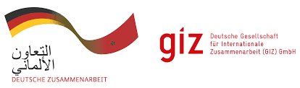

**BUREAU DE LA GIZ au MAROC**

**AVIS D’APPEL D’OFFRES**

**CoSoft N° 83455125**

La Deutsche Gesellschaft für Internationale Zusammenarbeit (GIZ) GmbH lance un appel d’offres relatif à **la Revue technique de trois (3) guides techniques en relation avec la thématique de l’efficacité énergétique et l’établissement de trois (3) livrets simplifiés pour chaque guide revu**.

Si vous êtes intéressés, le dossier d’appel d’offres (DAO) peut être téléchargé depuis les pièces jointes ci-dessous :